**פרויקט אישי – חלק א'  
אפיון הפרויקט**

1. אתר **"Strong With Me"** יאפשר למנהלי סטודיו ולמאמני כושר, לעקוב אחר פעילות הסטודיו במישור הכלכלי, הסטטיסטי והארגוני (מתי יש אימונים, כמה מתאמנים יש, מי מגיע מתי וכד'). למאמן יוצגו: רשימת ניווט באתר, רשימת הלקוחות של הסטודיו ופרטיהם, מערכת שעות לאימונים, כרטיסיות אימונים (שהמאמן יוכל לפתוח), ניתוח סטטיסטיקות, ומעקב תשלומים.
2. **דרישות UX:**
   1. Users – המשתמשים יהיו מנהלי סטודיו/מאמנים אישיים אשר באתר יוכלו לנהל את כל המעקבים הנדרשים להם לניהול הסטודיו (כפי שהוזכר קודם).
   2. הצורך הקיים באתר, הוא לרכז ולנהל את אירועי הסטודיו, אנשיו והמשימות השונות במקום אחד, שחשוף למי שנדרש על-מנת לקיים סדר וארגון בניהול הסטודיו ובכך גם את העסק.
   3. שירותי האתר:

* ניהול רשימת לקוחות הסטודיו – האתר יאפשר לבעלי ההרשאה ליצור, לצפות ולעדכן את רשימת הלקוחות של הסטודיו ופרטיהם האישיים. זאת על-מנת לאפשר מעקב שוטף וניתוח סטטיסטיקות בהתרחבות הסטודיו.
* ניהול כרטיסיות אימונים של מתאמנים – לבעלי ההרשאה תהיה היכולת ליצור, לצפות ולעדכן את כרטיסיות האימונים שיהיו זמינות לרכישה של מתאמנים.
* מערכת שעות לאימונים – באתר, תהיה מערכת שעות של אימוני הסטודיו השונים אשר הכוללת גם מי המתאמנים המשובצים ואת סוג האימון. לבעלי ההרשאה תהיה היכולת ליצור, לעדכן, למחוק ולצפות במערכת שעות זו.
* ניתוח סטטיסטיקות – האתר יאפשר לבעלי ההרשאות לקרוא נתונים שונים בתחומים מגוונים הנוגעים לניהול הסטודיו בצורה גרפית. לדוגמה: כמה מתאמנים נרשמו השבוע, מספר האימונים שמתאמן נרשם השבוע, כמה אימונים בוטלו ביחס לתקופה.. וכדומה).
* תשלומים – האתר יאפשר מעקב תשלומים – תוצג רשימה של מתאמנים בעלי יתרת 2 אימונים או פחות בכרטיסייה.
  1. כאשר מנהל סטודיו ירשם לאתר עם שם וסיסמה, אותו אדם, יוכל להתחיל לנהל את הסטודיו בתוך האתר – ליצור מערכת אימונים, כרטיסיות, לקוחות. לאחר יצירת הנדרש לו יוכל לעדכן ולצפות בקיים בכדי לנהל את הסטודיו. בעזרת כל אלה, יוכל מנהל הסטודיו לאסוף נתונים שונים ולקבל הצגה ויזואלית שלהם אשר תקנה לו מידע שימושי לניהול הסטודיו.
  2. התוכן הנדרש:
* הרשמה לאתר – מנהל הסטודיו ימלא שם משתמש ויבחר סיסמה.
* רשימת מתאמנים עם הפרטים האישיים שלהם. יצירה ועדכון בתוך האתר.
* סוגי כרטיסיות הזמינות לרכישה על-ידי מתאמן. יצירה ועדכון בתוך האתר.
* לוח שנה הכולל את פרטי השיבוץ של האימונים (תאריך, שעה, מתאמנים). יצירה ועדכון בתוך האתר.
* ניתוח סטטיסטיקות – בסיס נתונים אשר מאגד את הרשימות והמידע שנצבר באתר.
* רשימת נדרשים בתשלום (מתאמנים בעלי יתרת 2 אימונים או פחות בכרטיסייה).
  1. ERD: 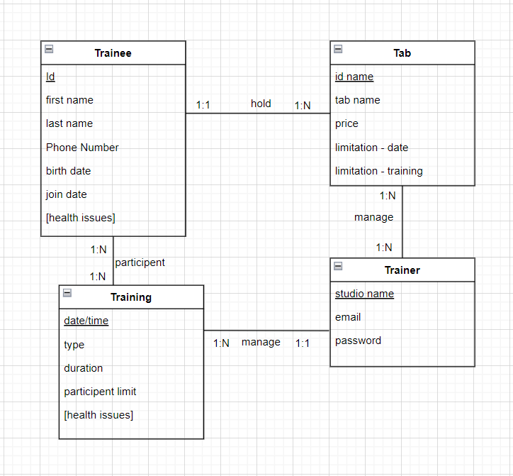

1. **ספציפיקציות UI:**
   1. הרושם שהאתר מבקשת להותיר על המשתמש:
      * סדר וארגון – תחילה האתר מארגנת ומציגה באופן מסודר את הנתונים שהמשתמש זקוק להם (פרטי לקוחות, פרטי אימונים וכדומה).
      * ודאות – לאחר ארגון המידע באתר, המשתמש יוכל לקבל ודאות לגבי התנהלותו והדברים הסובבים. זה כמובן דורש את מעורבותו בארגון האתר אך כאשר ירצה לקבל מידע (כגון: מתי יש אימון, מידע על מתאמן וכו'), המידע יהיה באתר ובכך המשתמש יקבל וודאות.
      * הישגיות – האתר תורם להעלאת המוטיבציה לניהול הסטודיו ובכך לגרום להעברת המוטיבציה לאימונים ושמירה על אורח חיים בריא.
   2. אמצעים גרפים המשרתים את הערכים:

* רקע האתר יהיה בצבע בז' צהבהב (כמו שמתואר ב- wireframes) על-מנת לשדר נעימות וחמימות בעת השימוש באתר.
* תפריט הניווט באתר יהיה בצבעי פסטל אשר נעימים לעין וצבעוניים. כך יתאפשר להבחין בקלות בהבדלים בין סוגי קטגוריות הן בתפריט והן בחלונות המתאימים. יוסיף גם לתחושת הסדר והארגון באתר.
* לוגו האתר – ייחוד האתר, חיזוק תחושת ההישגיות והשייכות שתינתן בעזרת האתר. כדי לתמוך בכך, הסמל יהיה בצבע כחול כהה המסמל עוצמה ואחדות. הלוגו יופיע בכל אחד מחלונות האתר.
* **איורים מסבירי מלל –** אומרים שתמונה שווה אלף מילים ולכן אוסיף ציורים לצד קטגוריות האתר ולטובת כפתורים ספציפיים (חזרה למסך הבית). איורים אלו יתרמו לסדר והארגון באתר ובכך גם לניהול הסטודיו (לדוגמה: סימון של רשימה, תשלום וכדומה) ויקלו על הניווט וההתמצאות באתר.

1. **Wireframes**

מסך 1 - עמוד הכניסה לאתר

מסך הכניסה, בו ניתן לקרוא תיאור קצר אודות האתר, לבצע רישום לאתר או להתחבר למשתמש קיים.

מסך 2 – יצירת משתמש חדש

במסך זה, משתמש חדש שהגיע לאתר יוכל ליצור משתמש ובעזרתו יוכל לנהל את הסטודיו שלו באתר. על-מנת להירשם לאתר, נדרש מהמשתמש להזין את שם הסטודיו, האימייל וסיסמה.

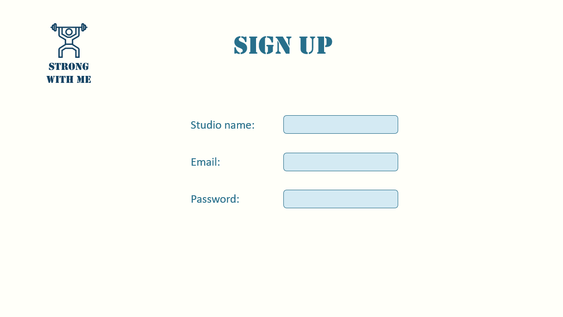

מסך 3 – מסך הבית של האתר

במסך זה, יוצגו למשתמש כפתורים המשמשים לניווט בין הדפים שבאתר שמטרתם לעזור לנהל את הסטודיו של המשתמש. בכל אחד מהמסכים הבאים שיפתחו, יופיע סימן בית בצבע אדום שמטרתו להקל על המשתמש לחזור לתפריט הניווט מהמסך בו יהיה (כאשר העכבר יעבור מעל הכפתור, ייכתב כי הוא מוביל חזרה למסך הבית).

מסך 4 – צפייה ועדכון היומן

במסך זה, יוכל המשתמש לצפות באימוני המתקיימים לפי שבועות (לחזור אחורה ולעבור קדימה), ליצור אימון חדש או לבטל. לכל אימון יהיה צבע שונה לפי הסטטוס שלו: אימון שצפוי להתקיים אך הוא לא מלא יהיה בצבע כחול (קונוטציה של משהו לא סגור), אימון שצפוי להתקיים והוא מלא יהיה בצבע ירוק (קונוטציה של עתיד להתקיים, חיובי), אימון שהתבטל יהיה בצבע אדום (קונוטציה של ביטול, נעצר). מסביב לכותרת ישנם שני חיצי ניווט לטובת שינוי השבועות (כאשר העכבר יעבור מעליהם ייכתב האם זה מעביר לשבוע הבא – חץ ימין או לשבוע הקודם – חץ שמאל).

מסך 5 – רשימת המתאמנים

במסך זה, יוצגו למשתמש רשימת כל המתאמנים בסטודיו עם הפרטים המפורטים. גם כאן יוכל המשתמש ליצור ולעדכן מתאמנים.

מסך 6 – סוגי הכרטיסיות

במסך זה, יוצגו למשתמש סוגי הכרטיסיות אותם יכול מתאמן לרכוש. בנוסף יוכל המשתמש גם לערוך (לעדכן, ליצור ולמחוק) את הכרטיסיות.

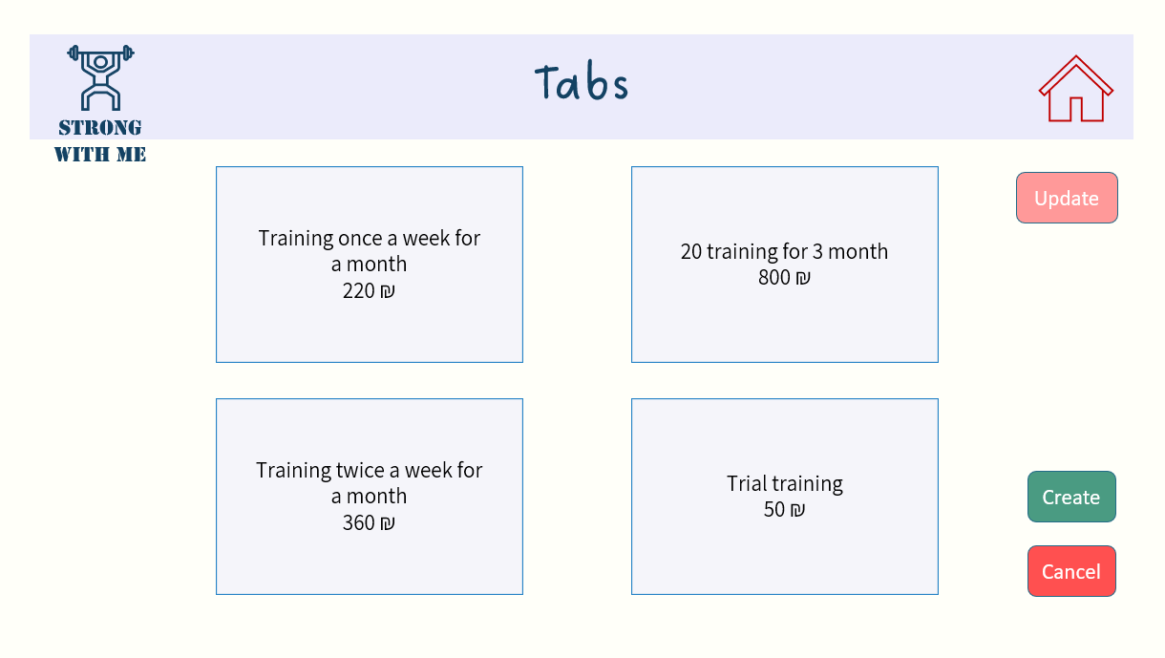

מסך 7 – נדרשים בתשלוםx

במסך זה, יוצגו למשתמש כל המתאמנים שלהם יתרת כרטיסיה הקטנה מ-2 אימונים (כולל). מסך זה הינו תצוגה בלבד.

מסך 8 – סטטיסטיקות

במסך זה, יוצגו למשתמש נתונים בצורה גרפית על-פי שעודכן באתר. במסך יוכל לבחור באיזו שאילתה לצפות.

